**678攻略**

內容

資訊管理導論(大一課程) 2

開學前 2

開學第一週 2

開學第二週 2

週常任務 3

期中考試 3

某一週的特別任務 4

期末報告 4

學期結束 4

智慧行銷管理(碩一課程) 6

開學前 6

開學第一週 6

開學第二週 6

週常任務 7

期中報告 7

期末報告 7

學期結束 8

快樂報paper 9

寫論文時間 9

Endnote教學 9

空白論文模板檔 10

# 資訊管理導論(大一課程)

## 開學前

* 確認助教人選
* 確認第一堂課要做的事情
* 名牌範本
* 空白名牌範例檔: <https://docs.google.com/presentation/d/11ZNpEdhX487c48NNlbAAqOZGptKiXCjh/edit?usp=sharing&ouid=103617994359370310744&rtpof=true&sd=true>
* 個人名牌範例(永遠的G學長):

<https://drive.google.com/file/d/11jCpbJq-7RqBbNZeLFl943lWGbe47Lyb/view?usp=sharing>

## 開學第一週

* 課程介紹(通常由老師來，但也有機率會由助教執行)
* 宣告-名牌製作
* 宣告-分組:3-4個人一組，如有外系或是落單的要協助分組
* 加入classroom(如有非學校gmail的要請他重新申請後加入)
* Classroom留學號、姓名、信箱

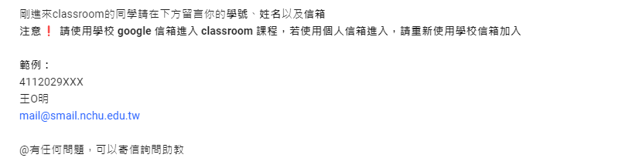

## 開學第二週

* 影印全部名牌並放入名牌架(有不符合格式的須退回)
* 提前跟老師要修課名單並製作點名表
* 點名表模板(下載下來修改，印出來應該不會跑版):

<https://docs.google.com/spreadsheets/d/1oQUZLLBAqPVYwU1YW5z-XecO7DhDIP5v/edit?usp=sharing&ouid=103617994359370310744&rtpof=true&sd=true>

* 抽週報順序
* 公告週報順序與時間於PPT上

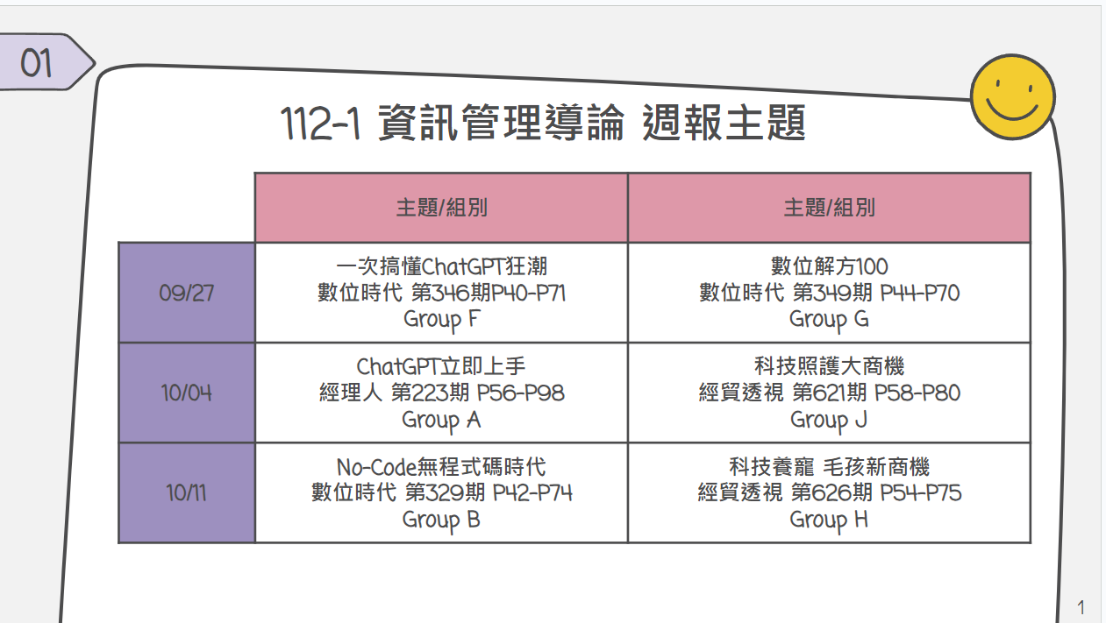

* 開啟週報上傳區
* 可能會需要介紹Coggle，須提前熟悉，以及可以想一個主題給學生做當作業

## 週常任務

* 找適合週報的雜誌傳給老師確認(建議一次多找幾篇)
* 更新兩週後報告組別的週報雜誌



* 上課記得點名
* 週報前提醒規則

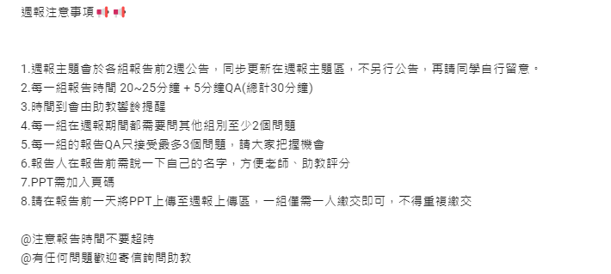

* 聽週報(記得要印登記表，要電子化也可以)→機率觸發總結事件
* 週報登記表:

<https://docs.google.com/spreadsheets/d/1AXOhi2uFfGXijFJNKP2gr7kAbK8dbpHu/edit?usp=sharing&ouid=103617994359370310744&rtpof=true&sd=true>

## 期中考試

* 確認日期、考試範圍並公告
* 座位表安排(考試當天需投影在布幕上)
* 座位表模板:

<https://docs.google.com/document/d/1guObkddRrIqMu2vMUBs4A9BXmxmNmKri/edit?usp=sharing&ouid=103617994359370310744&rtpof=true&sd=true>

* 改考卷(記得跟老師要解答)
* ~~提醒老師自主學習週的作業(不確定未來還是不是16+2)~~

## 某一週的特別任務

* PPT簡報製作教學
* 教學用投影片:

<https://docs.google.com/presentation/d/1MWLH2SqoY9lMcS2QG0sd77oaU2QXin9p/edit?usp=sharing&ouid=103617994359370310744&rtpof=true&sd=true>

* 附加介紹其他投影片製作工具(如canva、prezi等，未來可能新增ai製作)

## 期末報告

* 形式上跟週報相似，但須繳交兩份PPT(完整版、報告版)
* 報告前提醒注意事項

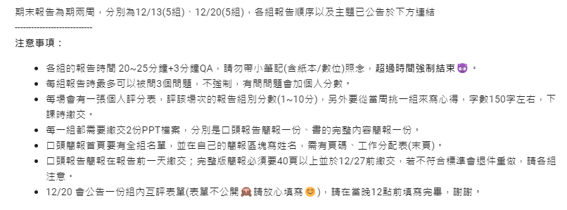

* 報告做得不好的，可以跟該組講修正方向，修正後再上傳
* 組間評分表以及心得單模板

<https://docs.google.com/document/d/11zOYQ5lVscicLtRYAXony2KH12dEb-lm/edit?usp=sharing&ouid=103617994359370310744&rtpof=true&sd=true>

* 小組互評表單(模板) →請移至其中一位助教的雲端下在發布，不然會越來越亂

<https://docs.google.com/forms/d/e/1FAIpQLSdi8KQDi26Am0heXtbbiGgHMvVCzyOUi5M71U859UG37JbPzw/viewform?usp=sharing>

## 學期結束

* 統整出席紀錄、作業成績、週報成績、期中期末成績
* 記得跟老師要成績
* 成績紀錄模板(非必要，僅提供參考)

<https://docs.google.com/spreadsheets/d/1ktLyZXUmB0REI3BHJJmijTX1ANXPAYcx/edit?usp=sharing&ouid=103617994359370310744&rtpof=true&sd=true>

* 老師週報打分標準

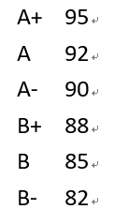

* 老師打分方式

第C組-掀動饞商機-A

曾9、楊 9.2g、徐 8.8R、張 8.8r →後面的英文字母直接打在備註即可

或是

陳某 48.6R →4:報告的順序，8.6:成績，後面的英文字母直接打在備註即可

# 智慧行銷管理(碩一課程)

## 開學前

* 確認助教人選
* 確認第一堂課要做的事情
* 小組立牌範本(碩專班不用)
* 小組立牌範例檔: <https://docs.google.com/presentation/d/1yan1xNX_ye5m9eb1ydWz4azGoimL3Nyrn8G79wKvJf8/edit?usp=sharing>

## 開學第一週

* 課程介紹(通常由老師來，但也有機率會由助教執行)
* 宣告-小組立牌製作
* 宣告-分組: 4個人一組，如有外系或是落單的要協助分組
* 加入classroom(如有非學校gmail的要請他重新申請後加入)
* Classroom留學號、姓名、信箱



## 開學第二週

* 影印全部小組立牌並放入立牌架(有不符合格式的須退回)
* 提前跟老師要修課名單並製作點名表
* 點名表模板(下載下來修改，印出來應該不會跑版):

<https://docs.google.com/spreadsheets/d/1oQUZLLBAqPVYwU1YW5z-XecO7DhDIP5v/edit?usp=sharing&ouid=103617994359370310744&rtpof=true&sd=true>

* 抽週報順序
* 公告週報順序與時間於PPT上

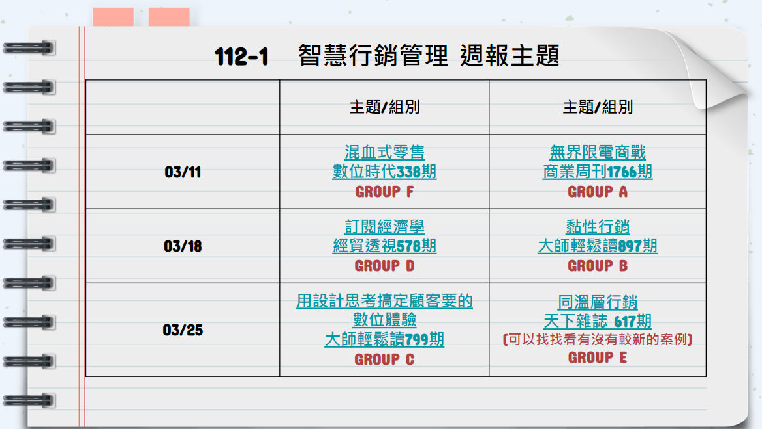

* 開啟週報上傳區

## 週常任務

* 找適合週報的雜誌傳給老師確認(建議一次多找幾篇)
* 更新兩週後報告組別的週報雜誌



* 上課記得點名
* 週報前提醒規則

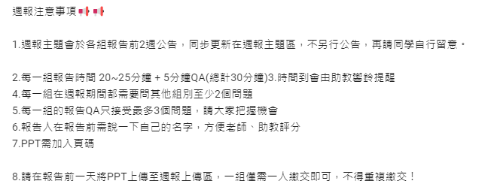

* 聽週報(記得要印登記表，要電子化也可以)
* 週報登記表:

<https://docs.google.com/spreadsheets/d/1AXOhi2uFfGXijFJNKP2gr7kAbK8dbpHu/edit?usp=sharing&ouid=103617994359370310744&rtpof=true&sd=true>

## 期中報告

* 記得拍報告順序
* 記得開期中報告上傳區
* 開始報告前提醒一下報告規則

## 期末報告

* 形式上跟週報相似，但須繳交兩份PPT(完整版、報告版)
* 報告前提醒注意事項



* 報告做得不好的，可以跟該組講修正方向，修正後再上傳
* 組間評分表以及心得單模板

<https://docs.google.com/document/d/11zOYQ5lVscicLtRYAXony2KH12dEb-lm/edit?usp=sharing&ouid=103617994359370310744&rtpof=true&sd=true>

* 小組互評表單(模板) →請移至其中一位助教的雲端下在發布，不然會越來越亂

<https://docs.google.com/forms/d/e/1FAIpQLSdi8KQDi26Am0heXtbbiGgHMvVCzyOUi5M71U859UG37JbPzw/viewform?usp=sharing>

## 學期結束

* 統整出席紀錄、作業成績、週報成績、期中期末成績
* 碩班課程要記得做AOL
* 記得跟老師要成績
* 成績紀錄模板(非必要，僅提供參考)

<https://docs.google.com/spreadsheets/d/1ktLyZXUmB0REI3BHJJmijTX1ANXPAYcx/edit?usp=sharing&ouid=103617994359370310744&rtpof=true&sd=true>

* 老師週報打分標準



* 老師打分方式

第C組-掀動饞商機-A

曾9、楊 9.2g、徐 8.8R、張 8.8r →後面的英文字母直接打在備註即可

或是

陳某 48.6R →4:報告的順序，8.6:成績，後面的英文字母直接打在備註即可

# 快樂報paper

* Q1 或是Q2的期刊，且是近兩年的文章
* 國家不可中國、台灣、土耳其
* 如果對你的碩論很有幫助，可以詢問老師是否可以報
* Ppt字體麻煩大，不要讓聽報告的人看得很痛苦
* 可以準備稿，但請不要完全照稿念，自行吸收理解後盡量用自己的方式來描述該篇論文
* 將報告的文章填入google sheet

<https://docs.google.com/spreadsheets/d/1MPFNa0l1PRPOKq8nlzWm0NFlyAgxcdzugK81ir9x2DY/edit?gid=0#gid=0>

* 報告前一週上傳paper到賴群，前一天上傳ppt到賴群以及google classroom上

# 寫論文時間

## Endnote教學

* google scholar直接抓endnote檔案
* 按下A將參考文獻引入word中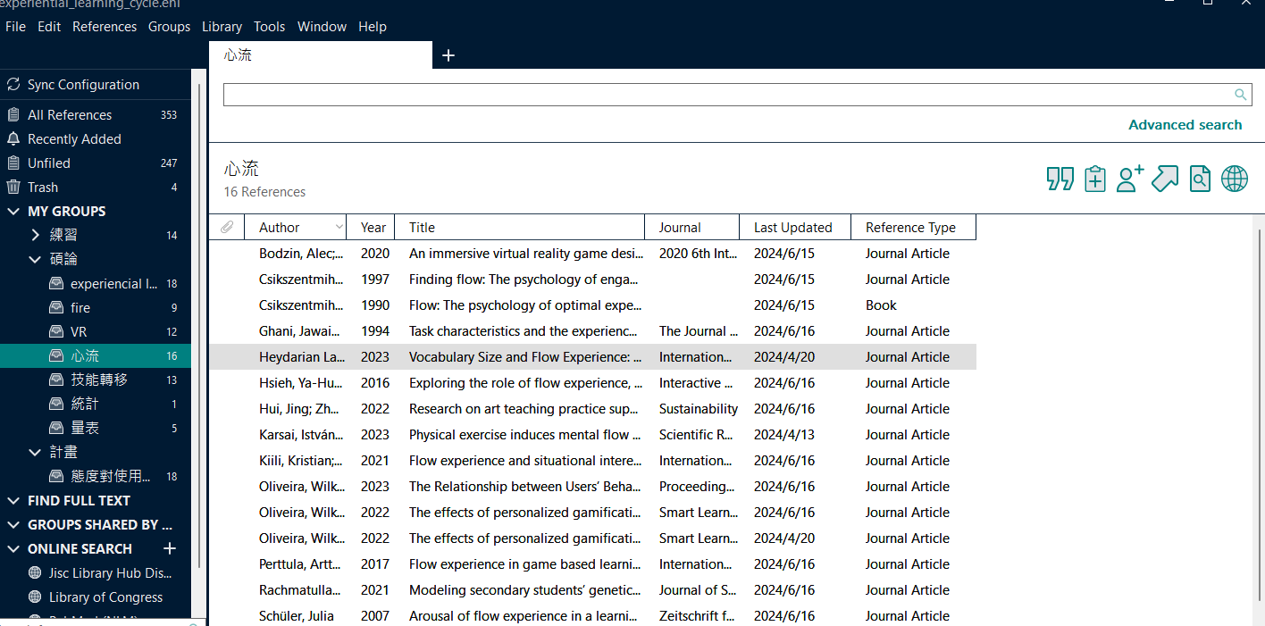

# A

* 修改引用格式-tools-output styles-edit APA 7th進去後再進行修改格式

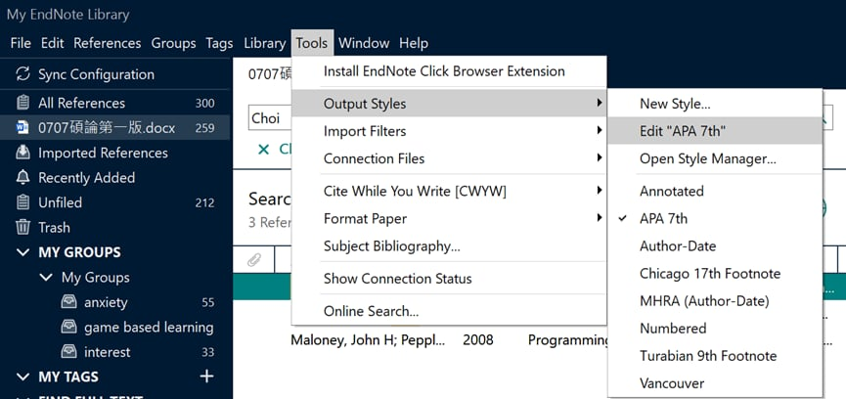

* Citation -sort order 改成Year+Author 然後另存新檔(檔名隨你便，認得出來就好)，確保在引用中的文獻會照年份排EX:
* 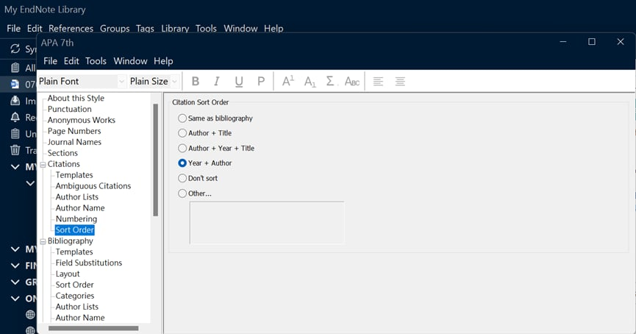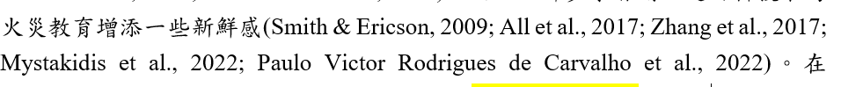
* Open style manager – 勾選剛剛修改好的那一個名稱的格式

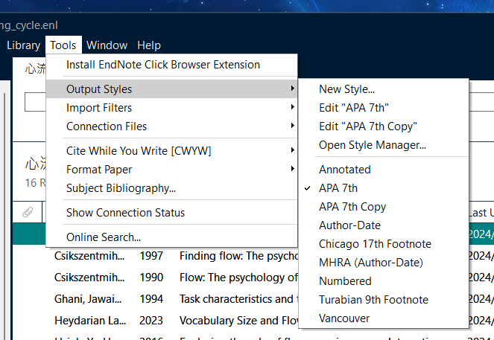

* Word中style要改成剛剛的存下來修改後的格式

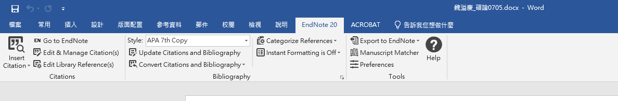

* 論文中參考文獻的格式，記得改成凸排(從段落中進去)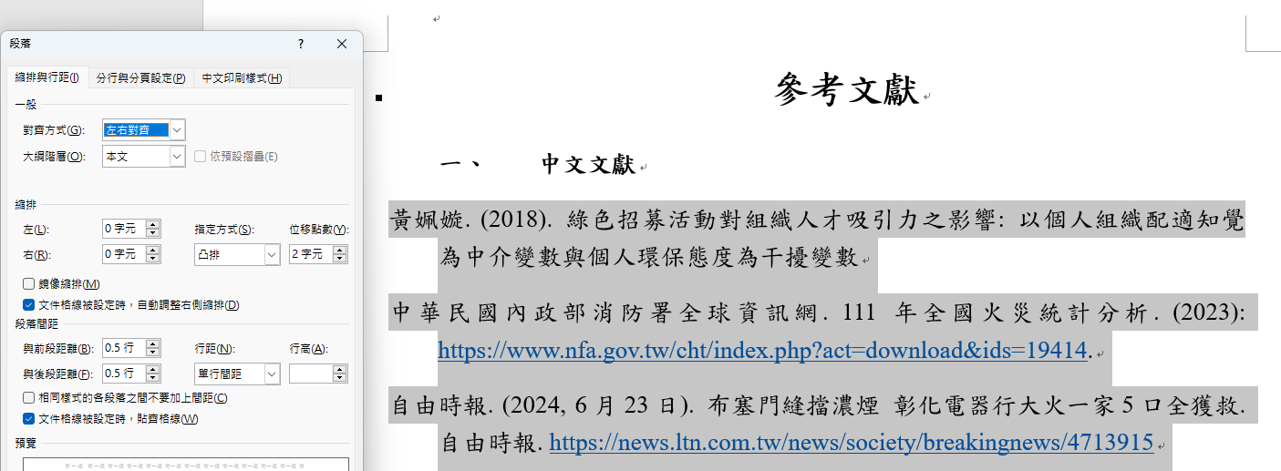

## 空白論文模板檔

* 格式如github中所示
* 論文的每個版本建議都先留著，更新的地方用不同顏色註記
* 自己繪製的圖片，要使用emf的格式(整份ppt另存新檔，底下類型選擇emf)

